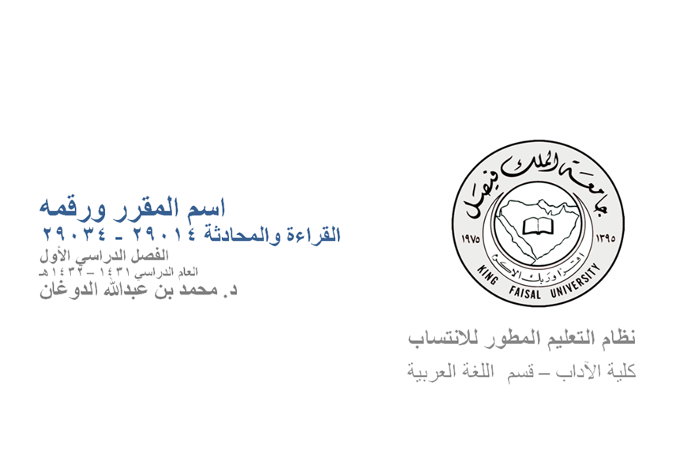
المحاضرة الثالثة
فن إيجاد الألفة
آداب الاستماع
فن إيجاد الألفة
- أثبتت التجارب أنَّ 70% من المحادثات التي تتم بين الناس لا تعتمد على النطق.
- من خلال تعاملنا مع المقربين منا بمجرد النظر إليهم أو محادثتهم نعرف كثيراً من أحوالهم ، فنقول لماذا أنت حزين؟.
- لنتأمل حركة الأم مع وليدها لينام ، أو وهي تلاعبه ، أو تهدئه إذا غضب ، فللنوم حركةٌ وتنغيمٌ ، وكذلك للملاعبة ، وللتهدئة حركةٌ وتنغيمٌ.

طرق إيجاد الألفة
التوافق في التنفس
التوافق مع الصوت وطريقة الكلام
التوافق في الحركات ، والشكل
توافق تعبيرات الجسم

المرآة المتقاطعة
- ماذا تفعل إذا كان معدل تنفسك يختلف كثيراً عن معدل تنفس جليسك وصعب عليك ضبط تنفسك مع تنفسه ، أو إذا كان جليسك معتاداً مثلاً على حكِّ أنفه بأصبعه أثناء كلامه؟
هناك أسلوب يسمى أسلوب المرآة المتقاطعة ، وهو أن لا تفعل مثل جليسك ولكن تقوم بفعل آخر ، كأن تضرب بأصبعك ضربات خفيفة على المنضدة ، أو بقدمك كلمَّا حك أنفه فتصبح ضربات أصبعك أو قدمك كأنها (صدى) لحك أنفه.
الانتقال من المجاراة إلى القيادة
يحتاج إيجاد الألفة إلى أمرين:
الأول: أن تكون قوي الملاحظة ، لترصد خصائص جليسك في تنفسه ، وطريقة كلامه ، وحركة أطرافه ، وتعبيرات جسمه.
الثاني: أن تكون لديك الخبرة والمهارة لتكييف نفسك وطريقة كلامك ، وحركاتك لتكون مراةً لجليسك.
يمكنك بعد ذلك أن تنتقل من المجاراة إلى القيادة ، وذلك بأن تأخذ أنت المبادرة بعد المجاراة ، فتقوم بتغييرٍٍ مقصودٍ في سلوكك ، وستجد أن المقابل يجاريك بدوره أويتبعك
آداب الاستماع
استمع بإنصات حتى ولو كنت تعرف ما سيقول محدثك
يقول الأحنف بن قيس: (إن الرجل ليحدثني بالأمر أعرفه من قبل أن تلده أمه فاصغي إليه وأريه أني أسمعه لأول مرة).
فالمراد بالاستماع ليس فقط فهم الكلام ، وإنما له غايات أخرى كثيرة مثل: أن تستطيع التأثير في المتكم ، وأن تكسب وده ومحبته.
استمع بهدف الفهم ، لا بهدف العثور على عثرات وأخطاء
- في الاستماع بفهم وإدراك استثمار للوقت ، وعود بفوائد عظيمة.
- وفي تتبع عثرات وأخطاء الآخرين قطع للعلاقات وجلب للخصومة ، وقطع لحبل التواصل.

لا تفكر في الرد وأنت تستمع ، واحذر من المقاطعة
قارن بين من يملك فن الاستماع
الأول : إذا تكلمت بين يديه بقصه وقعت لك قاطعك في أولها وقال وأنا وقع لي شيء مشابه فتقول اصبر حتى أكمل فيسكت قليلا فإذا انسجمت في قصتك قاطعك
الثاني وأنت تتحدث معه ...يتلفت يمينا ويسارا وقد يخرج هاتفه ويقرا رسائله أو يلعب بالألعاب
الثالث: وأنت تتحدث إليه يركز عينيه برفق ينظر إليك وتشعر بمتابعته فهو يهز رأسه موافقا وتارة يبتسم وتارة يضم شفتيه متعجبا وربما ردد سبحان الله.
- انتبه من عبارات ممجوجة لترقيع المقاطعة مثل: كلامك موصول بالخير

احذر من الحوار غير المنظم ؛ فإنه مظنة اختلاط المعاني
هل نتوقع أن نخرج من حوار تختلط فيه الأصوات وترتفع بمفيد.
إننا نرى كثيراً من الحوارات يعلو فيها الصوت والصراخ ، ثم لا يخرجون بفائدة. ثلاثة أو أكثر يتكلمون معاً ولا تجد مستمعاً كل منهم يريد أن يكون صوته الأعلى.
ابتعد عن العشوائية ، فلا تستمع إلى مصادر متعددة معاً
احرص على ألا تشتت انتباهك عمن يحدثك ، فالقدرة على الإنصات عملة فريدة من نوعها.
لا تستمع لأكثر من جهة في وقت واحد ، وركز استماعك على جهة واحدة.

احذر من التكبر ، سواء بتعبيرات وجهك أو إعراضك
- لا تسخر من أحد ، واحترم آراء الآخرين.
- قد تكون تعبيرات الوجه بالسخرية والاحتقار أشد من الكلام.
- لا تظهر الأستاذية على الآخرين بأنك تعرف كل شيء.
- ابتعد عن الانشغال بالنفس ، أو العبث بالأشياء أثناء الحديث.

أشعر الشخص الذي يحدثك أنك تصغي إليه
- استعمل في ذلك الإشارة -لغة الجسم- ، والعبارات المناسبة ، مثل: هذا شيء عظيم ، إنها فكرة إبداعية ، جميل ، نعم...الخ.
- أظهر اهتمامك بالآخرين ، فليس هناك من هدية تقدم لشخص أثمن من أن تكون مهتماً به بصدق.
- عدم الاهتمام بالطرف الآخر يوحي بعدم الثقة والشعور بالإحباط.

